课 后 练 习 题

1. 指出下列含η⁶-C₆H₆配体配位的18电子金属有机化合物可能具有的电荷数
a) [(C₆H₆)₂Ru]^{z} b) [(C₆H₆)V(CO)₄]^{z} c) [(C₆H₆)(η⁵-C₅H₅)Co]^{z}

2. 指出第一周期过渡金属中使下类配合物满足18e构型的金属。
a) (η⁷-C₇H₇)(η⁵-C₅H₅)M
b) [(η⁷-C₇H₆CH₃)(η⁵-C₅H₅)M]⁺

2. 完成下列反应
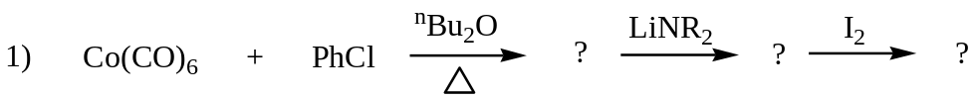
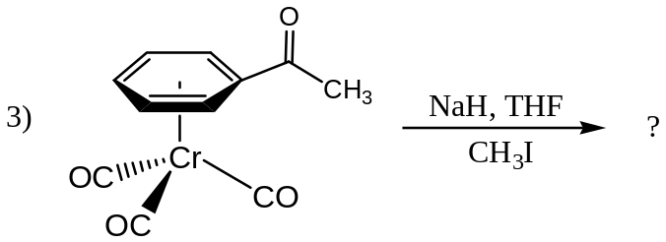
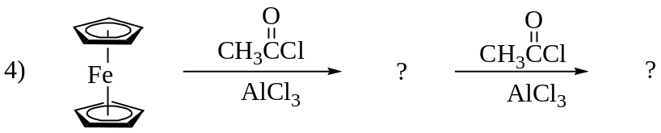
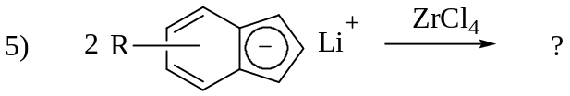
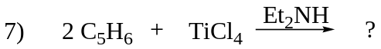

3. 采用Pd(OAc)₂/NEt₃/PPh₃体系催化下列偶联反应：
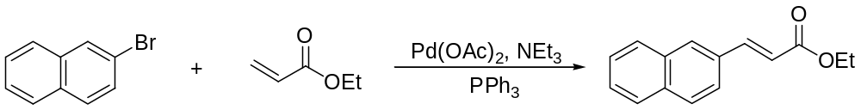
- 写出催化活性物种的形成机理；b）画出催化循环图，指出所涉及的基元反应。

4. 写出在CO/H₂气氛下，以Wilkinson配合物为催化剂催化丙烯氢甲酰化反应的催化循环机理，解释产生正、异构丁醛的原理。

- 写出Wilkinson催化剂催化丙烯酸甲酯氢化的循环机理，其中有没有异构体生成，为什么？

- 从简单原料出发，尝试用催化偶联的方法合成以下化合物。写出反应式、催化循环机理，并指出所涉及的基元反应。
1）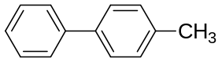
2）